TP MKT- Nº 3: The Experience Economy

Alumno: Diego Noya

Legajo:143.749-5

Fecha de Entrega:19/09/2016

Preguntas:

1. Qué 3 elementos hacen resurgir con fuerza la idea de una economía de experiencia?
2. Defina y caracterice una experiencia. Diferencias con Producto y Servicio.
3. Explique y grafique las dimensiones y campos de la experiencia
4. Describa “impresiones” y sus distintas dimensiones.
5. De 3 ejemplos distintos (reales si conoce, o invente) de experiencias con estimulación de los sentidos.
6. Qué es la personalización masiva? Explique la progresión del valor.
7. Cuáles son las ventajas para la empresa de la personalización masiva?
8. Describa los 4 tipos de personalización masiva.
9. Qué aporta el ciberespacio al tema “sacrificio del cliente”?

Respuestas

1. Los 3 elementos son: El poder de la tecnología, la creciente intensidad de la competencia, La prosperidad.
2. **Experiencia**: una empresa ofrece una experiencia cuando, con absoluta intención usa los servicios como escenario y los productos como estimulo para comprometer al individuo. Las experiencias son memorables, generan sensaciones personales, emocionales, físicas, intelectuales e incluso espirituales. Nunca habrá 2 experiencias iguales ya que cada “presentación” de la experiencia entra en interacción con el estado mental del individuo antes de vivirla. Y permanece en la memoria.

Las mercaderías o productos son tangibles, los servicios intangibles.

1. Presentar una experiencia implica comprometer a los clientes en una serie de dimensiones entre las que se destacan:

El grado de participación: La actitud pasiva no involucra al potencial del cliente, que actúa como un mero observador, La participación activa lo tiene como protagonista.

El grado de conexión o relación entre el cliente y el evento: La relación que une al consumidor con la experiencia, puede comprometer solo su atención o llegar a su inmersión física o virtual en el desarrollo del evento.

Estas 2 dimensiones cruzadas generan los 4 campos de la experiencia:

* El entretenimiento: aquella en la que pasivamente absorbe lo que ocurre a través de sus sentidos.
* La educación: alcanza con la atención pero exige la participación activa del individuo.
* El escape: exigen máxima inmersión y protagonismo absoluto (casinos, realidad virtual, chats)
* La estética: el individuo se sumerge pero no participa (museo o paisaje imponente), su único objetivo es estar allí.

Todas compatibles y combinables en encuentros personales únicos.

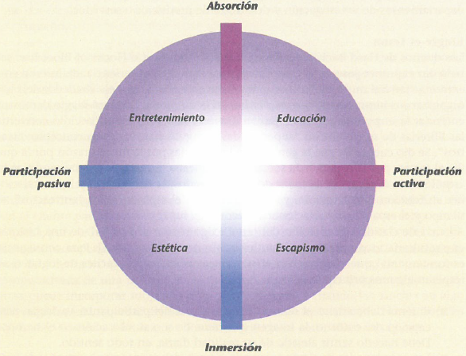

1. Las Impresiones son los recuerdos que el cliente se lleva de la experiencia por lo general asociados a ciertas dimensiones específicas:

* El tiempo: las representaciones del tema pueden ser tradicionales, contemporáneas o futuristas
* El espacio: se las puede diseñar locales o cosmopolitas, hogareñas o en el ámbito de trabajo, en interiores o en los más exóticos exteriores.
* La tecnología: la sabrá de vanguardia o artesanales, naturales o artificiales
* La autenticidad: las representaciones pueden ser originales o imitaciones.
* La sofisticación: los signos indican el nivel de refinamiento o lujo.
* La escala: el tema puede representarse como algo grandioso o sencillo y pequeño.

Para generar impresiones hay q incorporar aquellas señales o claves, que en conjunto, confirmen la naturaleza de la experiencia deseada.

6) La customización o personalización masiva permite atender a los clientes de una forma única, combinando los imperativos vigentes de bajo costo e individualización que imponen los actuales mercados, turbulentos y competitivos. Quienes quieran lograr lo mejor de los 2 mundos (masividad y personalización) deberán dividir en módulos sus productos y servicios.

Progresión del valor económico:



7) Ventajas de la personalización masiva: mejores precios, menos necesidad de descuentos, mayores ingresos por cliente, más clientes con menores costos de adquisición, niveles de retención más altos. Suficientes para justificar una mejor respuesta frente a los distintos tipos de sacrificios que está dispuesto a hacer el cliente.

8)Tipos de personalización masiva:

* Personalización colaborativa o la experiencia exploratoria: aquí el cliente tiene una opción u otra. La empresa interactúa directamente con él para definir que necesita y luego lo produce. Primero modifica la representación del producto, y luego el producto en sí mismo. El valor surgirá del trabajo conjunto.
* Personalización adaptativa o la experiencia real: en este caso, no cambia el producto ni la representación: el cliente personaliza ambas a partir de cierta funcionalidad incluida en la oferta. Enfrentando una multiplicidad de ofertas, debe encontrar la que mejor se adapte a sus necesidades y requerimientos. El cliente es el que define el valor.
* Personalización cosmética o la experiencia gratificante: cuando solo se trata de customizar la representación, la compañía genera distintas opciones para un mismo producto. Se modifican las formas de un producto que siente especialmente diseñado para él.
* Personalización transparente o la experiencia elusiva: el cliente recibe una oferta a medida sin enterarse explícitamente, del proceso de personalización llevado a cabo. Esta modalidad se aplica para evitar que repita una y otra vez la tarea de consignar la información necesaria para customizar el producto.

9)El ciberespacio, dada su interactividad inherente, es un excelente medio para evaluar el nivel de sacrificio, empezando por una herramienta tan económica y sencilla como el e-mail. No solo es eso, también permite, a partir del marketing uno a uno, sentar las bases de una relación de aprendizaje que crece, se profundiza y torna más inteligente con el tiempo. Cuanto más le enseñe el cliente a la empresa, mejor preparada estará para brindarle exactamente lo que necesita y mas difícil les resultara a los competidores quitarles el lugar. Siempre que no suban excesivamente los precios ni se queden atrás en la tecnología.